Concentration et dispersion des implantations humaines de l'échelle micro-locale à l'échelle régionale
Modélisations multi-échelles et trans-échelles

Cécile Tannier

Mémoire d'habilitation à diriger des recherches
Université Bourgogne Franche-Comté

Juin 2017
Chapitre 2
Simulation de dynamiques de concentration et de dispersion des implantations humaines : étude de trois modèles dans leur rapport à la théorie et à l'empirique

Tableau 14. Paramétrage du modèle SMA-t8.
Paramètre | Ordre de grandeur | Valeur initiale | Valeur finale
Seigneur
Distance maximale entre un petit seigneur et le centre d'une zone de prélèvement qu'il crée | Connu approximativement | 3 000 m.
Probabilité de création d’une zone de prélèvement de droits banaux ou de basse et moyenne justice par un petit seigneur | Inconnu | 0,05
Probabilité de créer un château en fonction de sa puissance (grand seigneur) | Inconnu | 0,5 avec puissance_seign requise = 5000 | 1 - e^{-n*puissance_seign}  avec n ≈ 6 x 10⁻⁴
Probabilité de créer un château en fonction de sa puissance (petit seigneur) | Inconnu | 0,5 avec puissance_seign requise = 2000 | varie linéairement entre  0 si puissance_seign = 0  et 1 si puissance_seign ≥ 2000
Probabilité qu'un château créé par un grand seigneur le soit dans un agrégat | Connu approximativement | 0,5
Probabilité pour un château possédé par un grand seigneur d'être donné en garde à un petit seigneur | Inconnu | 0,5
Pour chaque château, probabilité de création d'une zone de prélèvement de droits de haute justice (grand seigneur) | Connu approximativement | Avant 980 : 10%  Après 980 : 100%
Probabilité pour qu'une zone de prélèvement de droits banaux ou de basse et moyenne justice soit associée à la création d'un château | Inconnu | 0,1
Paroisse
Pour les paroisses localisées en-dehors d'un agrégat, nombre minimum de foyers paysans insatisfaits dans l'aire de desserte de l'église paroissiale requis pour créer un nouvelle paroisse | Inconnu | 5 | 20
Pour les paroisses localisées dans un agrégat, nombre minimum de foyers paysans dans l'agrégat requis pour créer une nouvelle paroisse | Connu approximativement | 400 | 300
Foyer paysan
Paramètres d'appréciation du montant des redevances seigneuriales acquittées | Inconnu | 15
Paramètres d'appréciation de la distance à l'église paroissiale la plus proche | Plutôt bien connu | Avant 950 :  distance_{min} = 5 km et distance_{max} = 25 km  De 950 à 1050 :  distance_{min} = 3 km et distance_{max} = 10 km  Après 1050 :  distance_{min} = 1,5 km et distance_{max} = 5 km
Paramètres d'appréciation de la distance au château le plus proche | Plutôt bien connu | dist_{min} = 1,5 km  dist_{max} = 5 km
Distance maximale, depuis le lieu d'implantation actuel, pour un déplacement local | Inconnu | 7000 m. | 2500 m entre 800 et 880  4000 m entre 900 et 980  6000 m à partir de 1000
Intensité du besoin de protection | Plutôt bien connu | Avant 960 : 0  De 960 à 1020 : 0,2 ; 0,4 ; 0,6 ; 0,8  A partir de 1040 : 1
Château
Probabilité qu'un château isolé devienne un gros château | Connu approximativement | 0,1 | 0,3
Probabilité qu'un château situé à proximité d'une église paroissiale devienne un gros château | Connu approximativement | 0,5 | 0,8
Distance minimale séparant deux châteaux | Plutôt bien connu | 5 000 m.
Autres entités
Attractivité de chaque catégorie d'attracteurs | Connu approximativement | Cf. tableau 15
Distance entre les attracteurs pour la constitution des pôles | Plutôt bien connu | 200 m.
Nombre minimum de foyers paysans pour la constitution des agrégats de population | Plutôt bien connu | 5 à vérifier
Nombre de foyers paysans dans les villages à l'état initial | Plutôt bien connu | 5 à vérifier | 10 à vérifier
Distance entre les foyers paysans pour la constitution des agrégats de population | Plutôt bien connu | 100 m.

Tableau 15. Modifications successives des valeurs d'attractivité des attracteurs composant un pôle d'attraction.
Attracteur | Etape 0 | Etape 1 | Etape 3 | Etape 4 | Etape 6
Petit château  Gros château | 0,17  0,34 | 0,05  0,35 | 0,10  0,35 | 0,10  0,15 | 0,15  0,25
Une église  Deux églises  Trois églises  Quatre églises et plus | 0,17  0,34  0,51  0,66 | 0,05  0,25  0,55  0,65 | 0,10  0,25  0,55  0,65 | 0,05  0,25  0,55  0,65 | 0,15  0,25  0,50  0,60
Communauté |  |  | 0,10 | 0,10 | 0,15

Les valeurs des autres paramètres ont été fixées initialement, puis ajustées pas à pas si besoin, au moyen de simulations successives (cf. tableaux 14, 15 et 16). Ce faisant, la conception du modèle SMA-t8 a consisté en une alternance de phases de modélisation, de paramétrage, et d'évaluation et validation. Quelques objectifs macro-géographiques quantitatifs à atteindre en fin de simulation ont été fixés pour une situation empirique spécifique, à savoir la Touraine (Tableau 17). Les autres objectifs de simulation on été définis qualitativement : fixation de l'habitat (constitution d'agrégats de foyers paysans de plus en plus pérennes au cours du temps), polarisation (création de pôles d'attraction autour desquels se fixent les foyers paysans) et hiérarchisation du système de peuplement (au cours du temps, les pôles se différencient en termes d'attraction et les agrégats liés à un pôle très attractif se développent davantage que les autres). L'évaluation des résultats du modèle au regard de ces objectifs qualitatifs se fait via l'observation de l'évolution de la distribution rang-taille des agrégats de population en cours de simulation + ajouter la liste des autres sorties observées du modèle ? Mettre un exemple de chaque en annexe. A chaque pas de simulation, on sort les facteurs explicatifs des depl des FP (avant depl donc) et les droits et redevances perçues des seigneurs, ainsi que les agrégats, après depl des FP. Le suivi visuel de l'évolution de la configuration spatiale du système de peuplement permet également d'évaluer la cohérence des dynamiques spatiales simulées Ajouter une ou deux copies d'écran pour exemple ?.
Le modèle SMA-t8 comporte plusieurs tirages probabilistes, par exemple pour déterminer si un foyer paysan effectue un déplacement local ou lointain, pour déterminer si un château devient un gros château, ou encore pour déterminer si une nouvelle église paroissiale va être créée ou non au sein d'un agrégat de foyers paysans. Par conséquent, pour un même jeu de valeurs de variables et de paramètres, les résultats fournis par le modèle sont susceptibles de varier d'une simulation à une autre. Plusieurs réplications d'une même simulation ont donc été considérées à chaque fois lors de l'analyse des résultats de simulation.

Tableau 16. Alternance de phases de modélisation, de paramétrage, et d'évaluation et validation pour la conception du modèle SMA-t8. Conception : C. Tannier et R. Cura, juin 2017. Dans la colonne 2, ajouter éventuellement les résultats/observations satisfaisant(e)s. Je n'ai mis pour l'instant que les points identifiés comme étant à améliorer, excepté pour l'étape 8. Aussi, si possible, ajouter des éléments chiffrés (nombre d'églises, de châteaux, d'agrégats...).
Etape de conception du modèle | Evaluation et validation des résultats de simulation | Résultats numériques synthétiques
Etape 0 : modélisation et paramétrage initial  Cf. tableau 14. | Trop peu d'églises paroissiales. (~180)  Trop peu de gros châteaux. (~5)  Trop faible hiérarchisation du système de peuplement (alpha à 0.6 en fin de simulation après avoir tourné autour de 1 en milieu de simu)  Trop peu d'agrégats de foyers paysans. (~ 185)  Trop de foyers paysans isolés. (~ 57 %)
Etape 1 : paramétrage  Modification des valeurs d'attraction des attracteurs (cf. tableau 15).  Pour les paroisses localisées en-dehors d'un agrégat, augmentation du nombre minimum de foyers paysans insatisfaits dans l'aire de desserte de l'église paroissiale requis pour créer un nouvelle paroisse : 10  Pour les paroisses localisées dans un agrégat, diminution du nombre minimum de foyers paysans dans l'agrégat requis pour créer une nouvelle paroisse : 200  Réduction de la distance maximale, depuis le lieu d'implantation actuel, pour un déplacement local : 5000 m.  Augmentation de la probabilité qu'un château isolé devienne un gros château : 0,3  Augmentation de la probabilité qu'un château situé à proximité d'une église paroissiale devienne un gros château : 0,8 | Quid de la hiérarchisation du système de peuplement ? Bien au début, mais ça retombe après, cf :  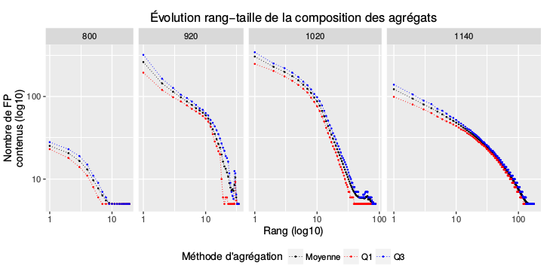  Trop peu d'églises paroissiales. (168)  Trop de foyers paysans isolés. (49%)  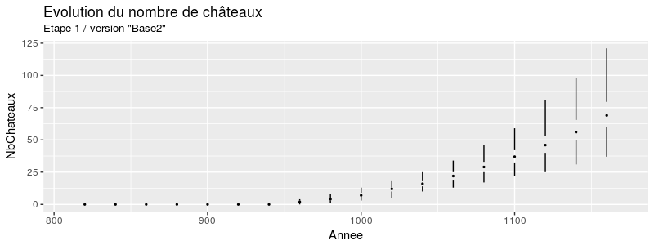  Les constructions de châteaux débutent trop tardivement en cours de simulation. (vers 960, cf graphique)  Trop peu d'agrégats de population. (145)  De nombreux petits agrégats se font et se défont en cours de simulation, au fur et à mesure de l'apparition de nouveaux pôles d'attraction. Qui plus est, les plus gros agrégats se dépeuplent en 2ème période de simulation.  Entre 1040 et 1160, la plupart des foyers paysans ont une satisfaction comprise entre 0,5 et 0,75 et se déplacent constamment pour tenter d'atteindre une satisfaction égale à 1.
  Indice | Objectif | Moyenne
  Nb agrégats | 200.00 | 145.30
  Nb châteaux | 50.00 | 69.78
  Nb gros  Châteaux | 10.00 | 9.60
  Nb egl. Par. | 300.00 | 167.90
  Dist entre égl. | 3000.00 | 2944.00
  FP isolés | 0.20 | 0.49
  Ratio Charge  Fisc. | 3.00 | 5.15
Etape 2 : modélisation et paramétrage  Pour les paroisses localisées dans un agrégat, diminution du nombre minimum de foyers paysans dans l'agrégat requis pour créer une nouvelle paroisse : 100  Réduction de la distance maximale, depuis le lieu d'implantation actuel, pour un déplacement local : 2500 m.  Modification des règles de calcul de la probabilité de construire un château.  Pour le calcul de la satisfaction des foyers paysans, suppression de la variable de mécanisme liée à la puissance armée du seigneur châtelain. | Il n'y a toujours pas de châteaux construits jusqu'en 940.  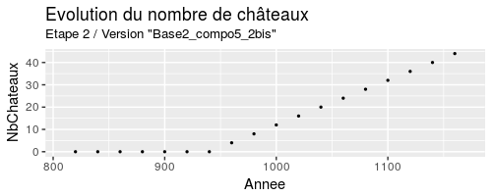  Après 940, les foyers paysans deviennent majoritairement très insatisfaits, d'où un très grand nombre de déplacements.  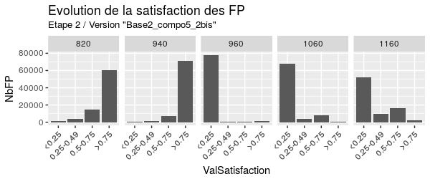
  Indice | Objectif | Moyenne
  Nb agrégats | 200.00 | 138.00
  Nb châteaux | 50.00 | 44.00
  Nb gros  Châteaux | 10.00 | 13.47
  Nb egl. Par. | 300.00 | 174.70
  Dist entre égl. | 3000.00 | 3060.00
  FP isolés | 0.20 | 0.62
  Ratio Charge  Fisc. | 3.00 | 5.82
Etape 3 : modélisation et paramétrage  Modification des valeurs d'attraction des attracteurs (cf. tableau 15).  Trois (et non deux) tirages successifs de probabilité de construire un château pour les grands seigneurs  Modification du mécanisme de déplacement des foyers paysans en introduisant une comparaison entre les aspects push (insatisfaction en leur localisation actuelle) et pull (attractivité d'autres localisations possibles).  Ajout d'un nouveau type d'attracteur, les communautés (cf. tableau 15). | En de nombreux lieux de l'espace modélisé, les pôles d'une part, et les agrégats d'autre part, sont quasiment contigüs les uns aux autres (rassemblement de plusieurs pôles et plusieurs agrégats en un même lieu).  Ex :  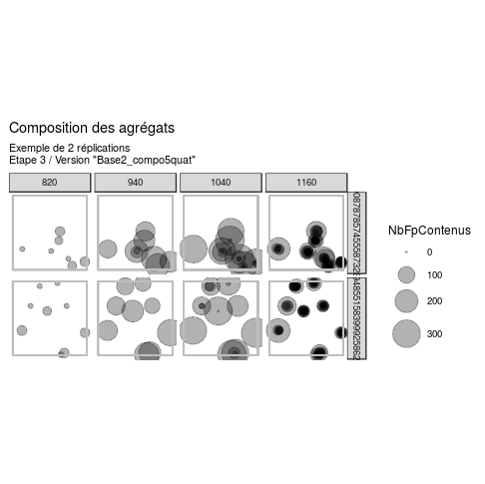  Très faible fixation des foyers paysans dans un agrégat en cours de simulation.  Cf graphique :  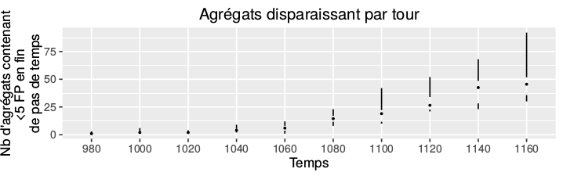  A compléter : nombre d'églises paroissiales ? (cf. colonne 3) :  Trop peu d’églises paroissiales  Trop de châteaux et gros châteaux
  Indice | Objectif | Moyenne
  Nb agrégats | 200.00 | 124.20
  Nb châteaux | 50.00 | 66.00
  Nb gros Châteaux | 10.00 | 18.70
  Nb egl. Par. | 300.00 | 156.20
  Dist entre égl. | 3000.00 | 3088.00
  FP isolés | 0.20 | 0.49
  Ratio Charge Fisc. | 3.00 | 7.26
Etape 4 : modélisation et paramétrage  Modification des valeurs d'attraction des attracteurs (cf. tableau 15).  Pour les paroisses localisées en-dehors d'un agrégat, augmentation du nombre minimum de foyers paysans insatisfaits dans l'aire de desserte de l'église paroissiale requis pour créer un nouvelle paroisse : 20.  Pour les paroisses localisées dans un agrégat, augmentation du nombre minimum de foyers paysans dans l'agrégat requis pour créer une nouvelle paroisse : 300.  Augmentation de la distance maximale, depuis le lieu d'implantation actuel, pour un déplacement local : 4000 m.  Modification de la procédure d'identification des agrégats de foyers paysans.  Modification de la procédure d'identification des pôles d'attraction. | Construction de châteaux = OK (en moyenne en fin de simulation, 44 châteaux dont 9 gros châteaux).  En moyenne 154 églises paroissiales et 3,8 km de distance entre elles (ou de la plus proche voisine ?)  Le modèle reproduit bien le processus de hiérarchisation du système de peuplement : le nombre d'agrégats de foyers paysans croît tout au long de la période de simulation. La taille des agrégats change aussi au fil du temps : au départ compris entre 5 et 40 foyers paysans environ en 800, les plus gros agrégats rassemblent presque 200 foyers paysans en 920, et encore un peu plus à partir de 1020.  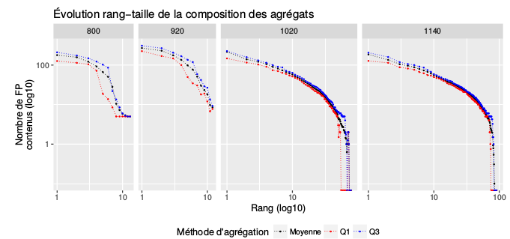  Trop peu d’agrégats de foyers paysans (83 agrégats en moyenne en fin de simulation).  Proportion de foyers paysans isolés (c'est-à-dire localisés hors d'un village ou d'une ville) trop élevée (48 % en moyenne en fin de simulation).  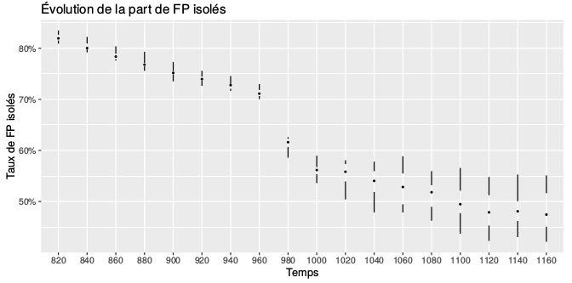
  Indice | Objectif | Moyenne
  Nb agrégats | 200.00 | 82.90
  Nb châteaux | 50.00 | 44.00
  Nb gros Châteaux | 10.00 | 8.85
  Nb egl. Par. | 300.00 | 154.30
  Dist entre égl. | 3000.00 | 3817.00
  FP isolés | 0.20 | 0.48
  Ratio Charge Fisc. | 3.00 | 6.25
Etape 5 : modélisation et paramétrage  Nombre de foyers paysans dans les villages présents en début de simulation (paramètre nombre\_FP\_village égal) à 10 à vérifier.  Détection d'agrégats et héritage de communautés => Simplification  Amélioration de la définition des pôles d'attraction et de leur enveloppe. | Beaucoup trop peu d'agrégats (environ 70 en fin de simulation) mais proportion de foyers paysans isolés satisfaisante (30%).  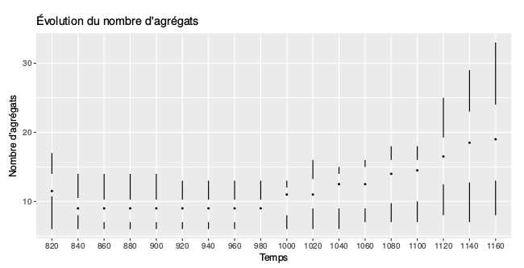  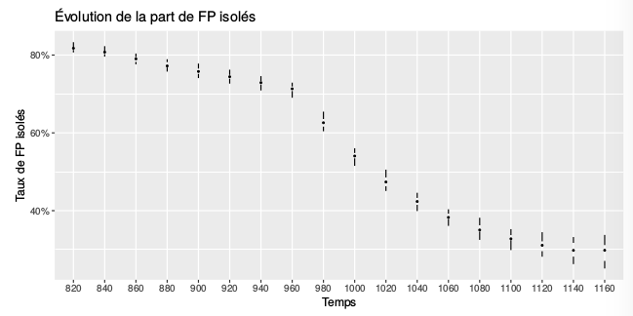  Hiérarchie trop faible : les agrégats sont beaucoup trop grands.  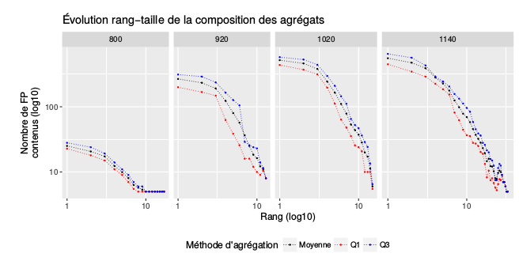  Les FP se déplacent de gros agrégat en gros agrégat :  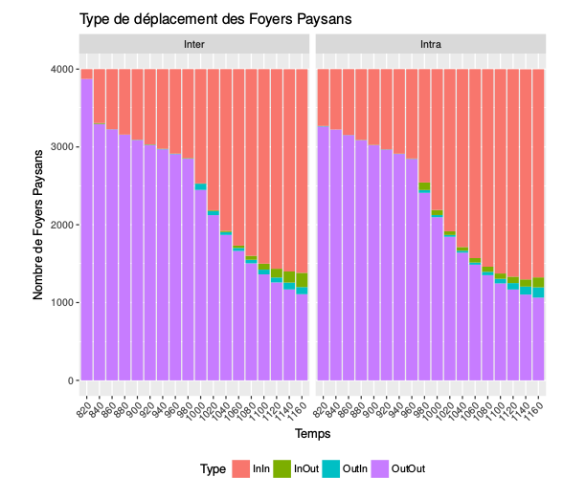  Trop peu d’églises paroissiales (144)
  Indice | Objectif | Moyenne
  Nb agrégats | 200.00 | 20.80
  Nb châteaux | 50.00 | 44.00
  Nb gros Châteaux | 10.00 | 9.05
  Nb egl. Par. | 300.00 | 144.40
  Dist entre égl. | 3000.00 | 3358.00
  FP isolés | 0.20 | 0.30
  Ratio Charge Fisc. | 3.00 | 6.28
Etape 6 : modélisation et paramétrage  Modification des valeurs d'attraction des attracteurs (cf. tableau 15).  Modification de l'ordonnancement des actions dans le modèle.  Modification de la procédure d'identification des agrégats de foyers paysans. | Bonne hiérarchisation du système de peuplement au cours du temps.  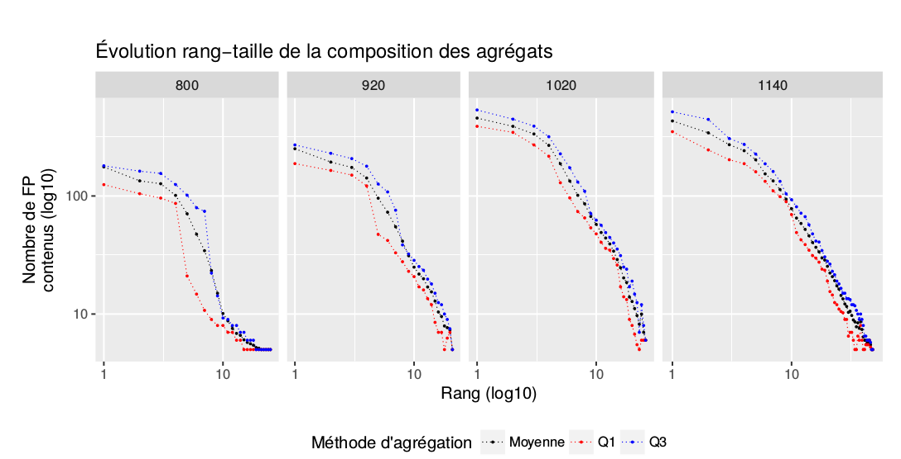  beaucoup trop peu d’agrégats (34): la hiérarchie est bonne, mais les plus gros agrégats sont trop importants  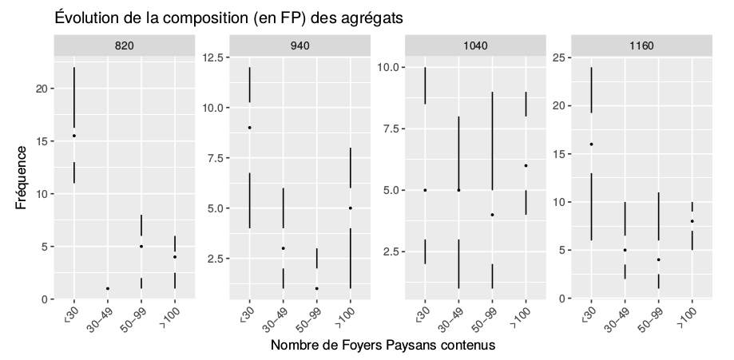  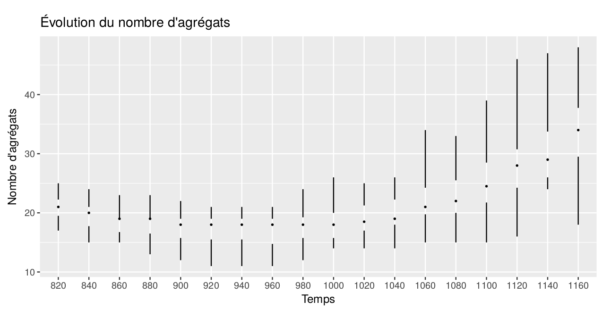  Diminution de la part de foyers paysans isolés (jusqu'à 34% environ en fin de simulation).  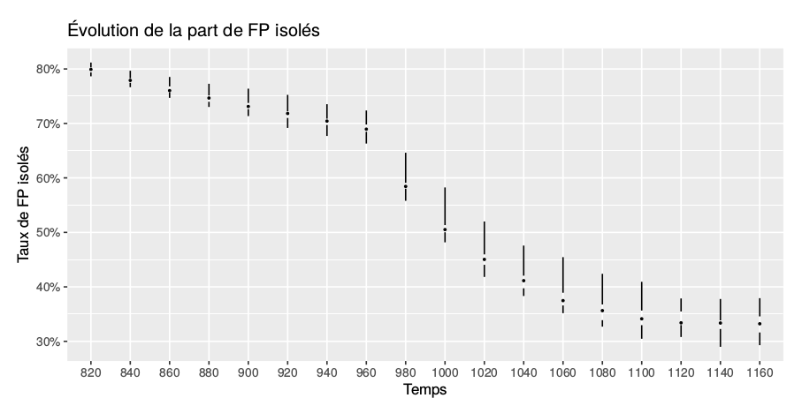  La majorité des églises paroissiales ne connaissent pas de création d'agrégat autour d'elles.  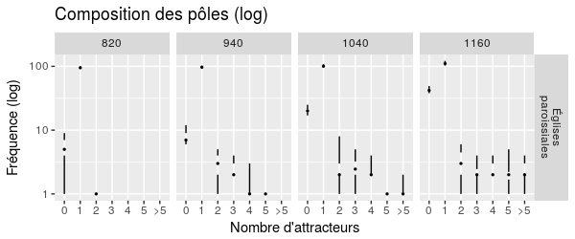  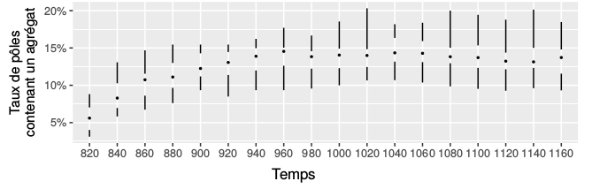  La délimitation des pôles d'attraction est visuellement plus pertinente que celle des agrégats.  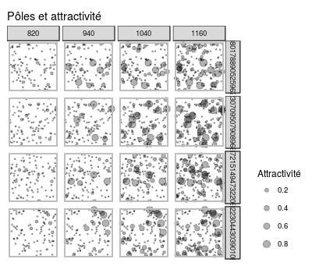  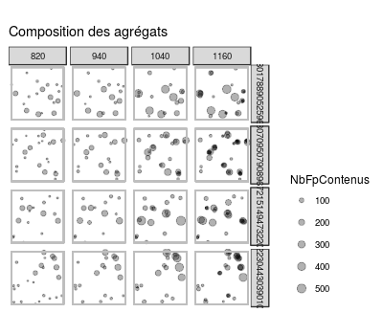  → Les agrégats peuvent se jouxter, chaque point regroupe donc de nombreux « mini-agrégats ».
  Indice | Objectif | Moyenne
  Nb agrégats | 200.00 | 34.00
  Nb châteaux | 50.00 | 44.00
  Nb gros Châteaux | 10.00 | 8.75
  Nb egl. Par. | 300.00 | 153.20
  Dist entre égl. | 3000.00 | 3166.00
  FP isolés | 0.20 | 0.33
  Ratio Charge Fisc. | 3.00 | 4.98
Etape 7 : modélisation et paramétrage  Pour les foyers paysans, augmentation du rayon de la distance de déplacement local au cours du temps : 2,5km entre 800 et 880 ; puis 4km entre 900 et 980 ; puis 6km à partir de 1000.  Modification du modèle : ne pas appartenir à une communauté est un désavantage "absolu" quels que soient les autres niveaux d'insatisfaction. | Meilleure hiérarchisation du système de peuplement.  Les rapports entre nombre de petits agrégats et nombre de grands sont plus satisfaisants :  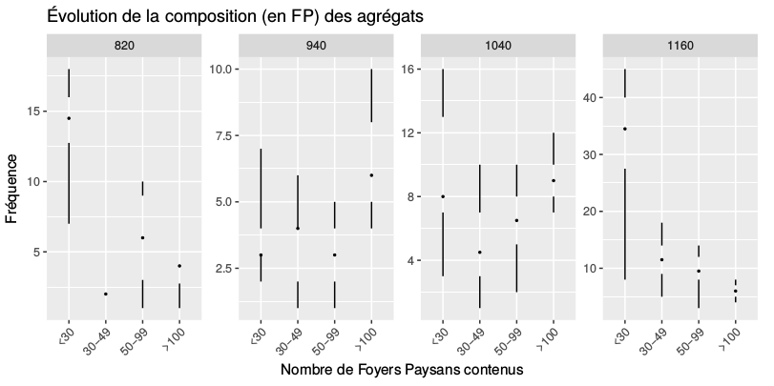  Alpha est plus faible qu’au précédent, mais plus proche d’une hiérarchie de villes réelle :  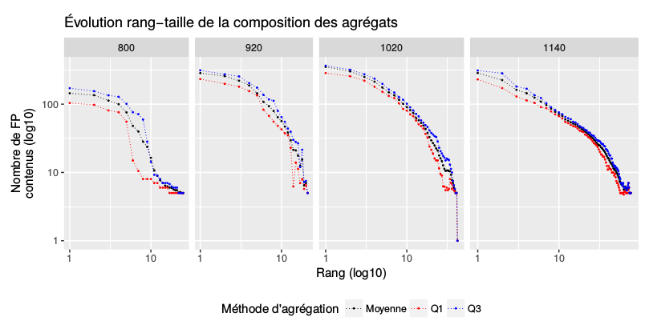  Encore une trop grande proportion de foyers paysans isolés (environ 35% en fin de simulation).  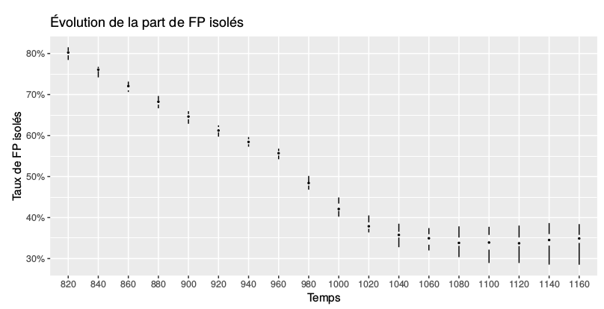  Mais l’allure de la courbe est bonne : il faudrait que les FP isolés continuent de s’agréger après ~ 1000)  Trop peu d'agrégats (une soixantaine) en fin de simulation.  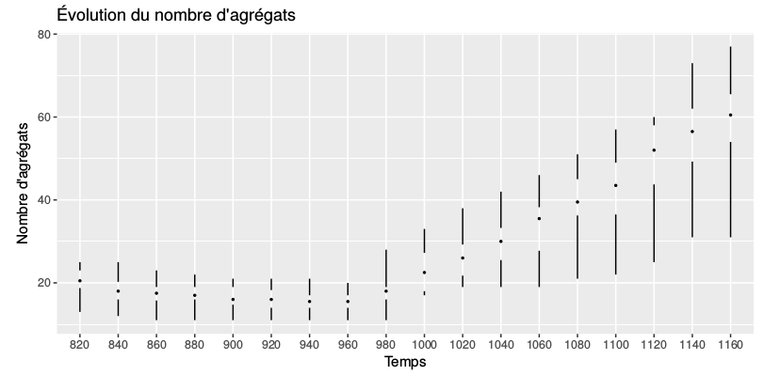  Y a-t-il des agrégats auprès de chaque église paroissiale ?  Non : Il y a bien moins d’agrégats que d’eglises paroissiales. C’est tout de même plutôt correct :  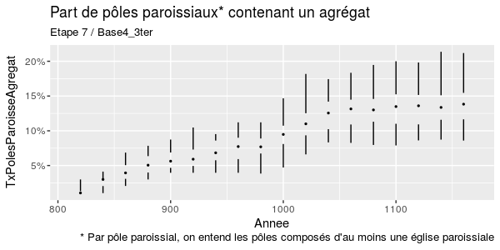
  Indice | Objectif | Moyenne
  Nb agrégats | 200.00 | 58.50
  Nb châteaux | 50.00 | 44.00
  Nb gros Châteaux | 10.00 | 8.95
  Nb egl. Par. | 300.00 | 163.70
  Dist entre égl. | 3000.00 | 2993.00
  FP isolés | 0.20 | 0.34
  Ratio Charge Fisc. | 3.00 | 5.11
Etape 8 : modélisation  Modification de l'ordonnancement des actions dans le modèle.  Modification du mécanisme de déplacement local des foyers paysans. | Bonne hiérarchisation du système de peuplement au cours du temps.  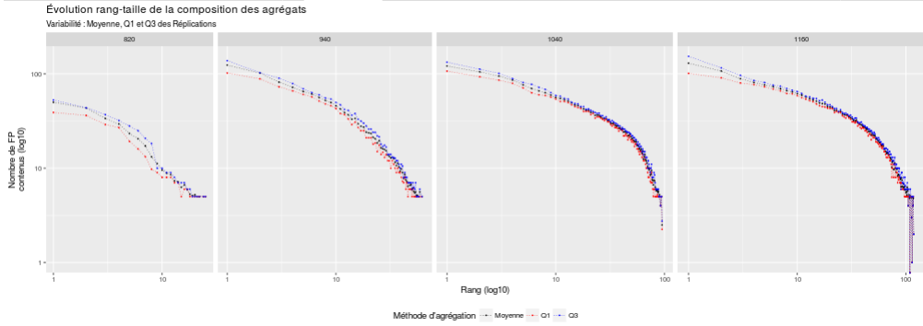  Augmentation du nombre d'agrégats de foyers paysans en cours de simulation, jusqu'à 90 agrégats environ en l'an 1000, puis augmentation très lente  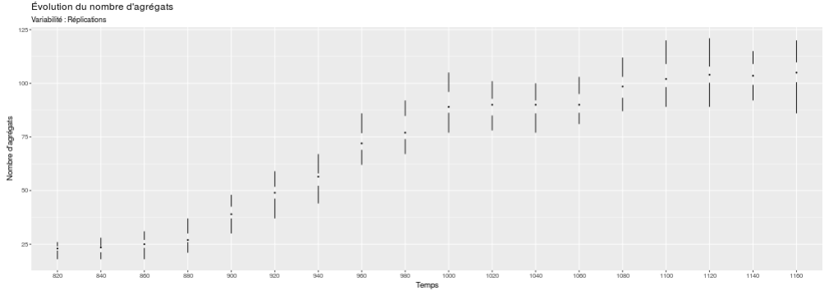  Polarisation du système de peuplement (augmentation du nombre de pôles et hiérarchisation de la taille des pôles).  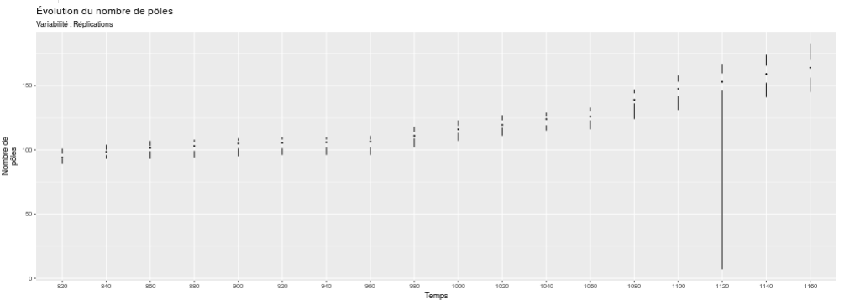  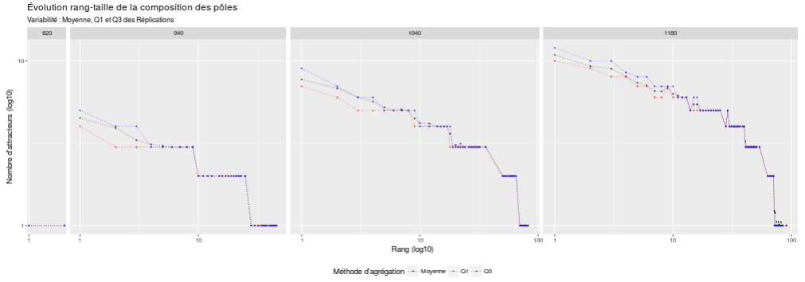  Diminution de la part de foyers paysans isolés (jusqu'à 25% environ en fin de simulation).  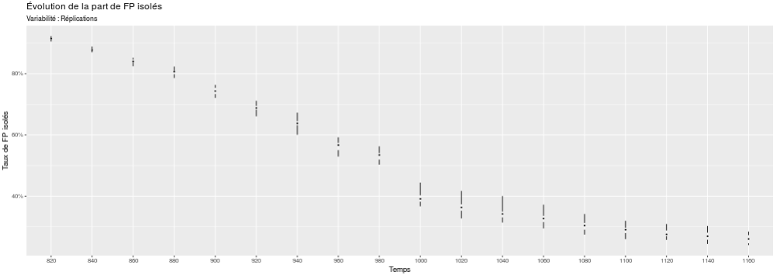  Fixation des agrégats de foyers paysans majoritairement autour des églises paroissiales.  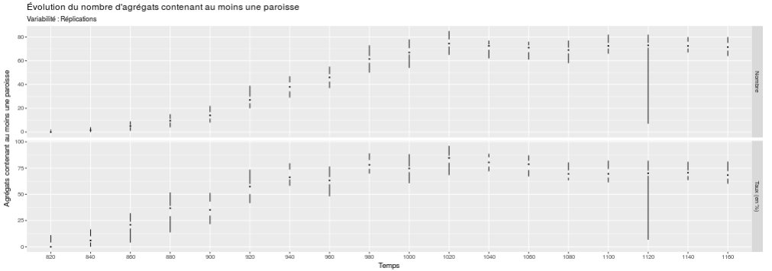  Meilleure répartition des agrégats dans l’espace du modèle.  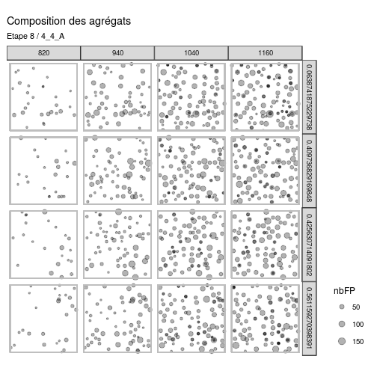
  Indice | Objectif | Moyenne
  Nb agrégats | 200.00 | 105
  Nb châteaux | 50.00 | 44
  Nb gros Châteaux | 10.00 | 11
  Nb egl. Par. | 300.00 | 187
  Dist entre égl. | 3000.00 | 2344
  FP isolés | 0.20 | 0.26
  Ratio Charge Fisc. | 3.00 | 4

Le nombre de réplications considérées a varié entre 3 et 20 selon les étapes de conception du modèle.

